Primefaces dataTable

目前提供的編輯只有兩種

1. ROW EDITING

(只有編輯一行,而且要先按筆的符號)

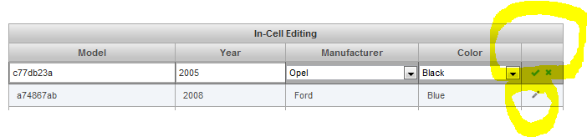

1. In Cell Edit Primefaces 3.5才支援

(可以任意按想要修改的點就可以直接編輯

,不過按tab是由左到右 到底才會換行)

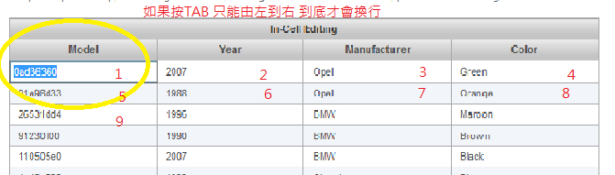

如果以上兩種都不能滿足需求的話呢???

可不可以能夠有

可以垂直由上到下的編輯

1. 所以垂直編輯的方法就應運而生<<<謝謝NEO提供想法>>>

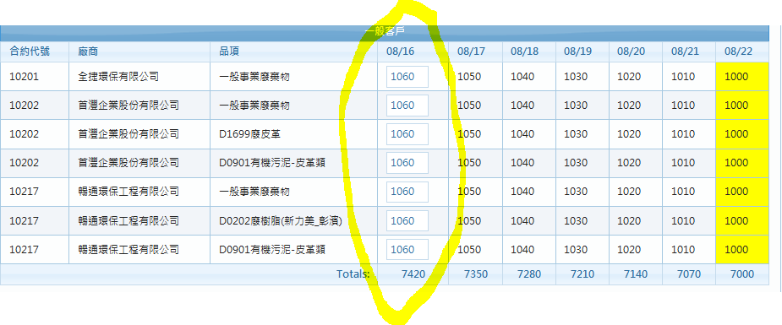

效果如下

1. 點擊日期HEADER就可以讓整欄的資料變成可以編輯

//TIP Controller裡面有個去記日期資訊的

如果我點選日期header就將日期記下

下面的輸入欄位 只要把自己header的日期去比

就知道可不可以編輯了

1. 每格輸入完之後 按tab就會跳到下方的那一格
2. 注意的事項 如果有好幾個dataTable

但因為將header設為可以點選的commandLink

因此按tab時會跳到

要Pass TAB處理

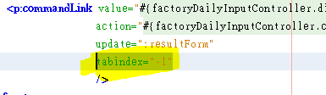

1. Primefaces dataTable 提供的編輯 基本都要在

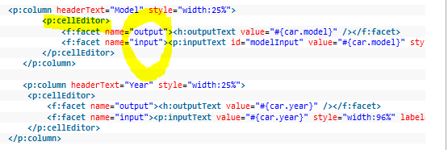

P:cellEditor下

而且還要分別寫 “顯示” / “編輯” 情況

但因為不符合需求 因此 編輯顯示的情況是自己控制

因此結構很正常

